Нейросетевые технологии в диагностике дислексии у детей: принципы, методы и практическое применение

Аннотация

Дислексия, нарушение способности к чтению, требует ранней и точной диагностики для своевременной коррекции. В статье рассматривается применение нейросетевых технологий как инновационного инструмента выявления дислексии у детей. Описаны принципы работы алгоритмов искусственного интеллекта (ИИ), включая обработку мультимодальных данных (речь, письмо, движения глаз), методы машинного обучения и анализ сложных паттернов. Приведены примеры практического внедрения: программы Dyslector, системы айтрекинга и цифровые платформы (Lexplore). Результаты демонстрируют точность нейросетей до 90%, что превосходит традиционные методы. Обсуждаются перспективы масштабирования технологий, этические аспекты и необходимость интеграции ИИ с экспертной оценкой специалистов.

Ключевые слова: дислексия, нейросетевые технологии, машинное обучение, айтрекинг, ранняя диагностика, цифровые платформы.

**Введение**

Дислексия — нейробиологическое нарушение, характеризующееся трудностями в распознавании слов, что приводит к проблемам с чтением и письмом. По данным ВОЗ, им страдают 5–10% детей школьного возраста. Традиционные методы диагностики, такие как стандартизованные тесты (например, DIBELS) и когнитивные исследования, обладают рядом ограничений: субъективность, длительность процедур, зависимость от квалификации специалистов.

Современные технологии искусственного интеллекта, в частности нейронные сети, предлагают решение этих проблем. Они способны анализировать большие объёмы данных, выявлять скрытые паттерны и обеспечивать объективность оценки. Цель статьи - систематизировать знания о применении нейросетей в диагностике дислексии, описать ключевые методы и оценить их эффективность.

**Методы**

Нейросетевые алгоритмы имитируют структуру человеческого мозга, состоящую из взаимосвязанных «нейронов». Их ключевая особенность - способность обрабатывать мультимодальные данные, такие как речь, письмо, движения глаз и активность мозга. Например, анализ аудиозаписей чтения позволяет выявить фонологические ошибки, темп и интонационные сбои, а сканирование текстов обнаруживает характерные для дислексии ошибки, такие как зеркальное написание букв или пропуск слогов.

**1. Математические основы нейросетей**

Нейросети используют функцию активации для преобразования входных данных. Например, функция ReLU (Rectified Linear Unit) определяется как $f(x)=max(0,x)$

Для обучения моделей применяется функция потерь (loss function), такая как кросс-энтропия $L=-\frac{1}{N} \sum_{i=1}^{N}{\left(y_{i}\log\left({\hat{y}}_{i}\right)+\left(1-y_{i}\right)\log\left(1-{\hat{y}}_{i}\right)\right), }$ где $y_{i}-$ истинный класс (дислексия/нет), ${\hat{y}}_{i}-$ предсказание модели, N - количество образцов.

**2. Архитектуры нейросетей**

**a.Свёрточные нейросети (CNN)**

Используют свёрточные слои для анализа пространственных данных (например, изображений письма).

$$С_{ij}=\sum_{a=0}^{k-1}{\sum_{b=0}^{k-1}{W_{ab}∙}}X_{\left(i+a\right)\left(j+b\right)}$$

где W $-$ ядро свёртки, X — входное изображение.

**b.LSTM-сети**

Обрабатывают временные последовательности (например, аудиозаписи речи) $f_{t}​=σ(W_{f}​⋅[h_{t-1}​,x_{t}​]+b_{f}​),$

где $f_{t} -$ forget gate, $h_{t-1} -$ предыдущее скрытое состояние, $x_{t}$ $-$ вход на шаге t.

**Результаты**

1. **Сравнение методов диагностики**

Таблица 1. Демонстрация преимущества нейросетевых технологий

|  |  |  |
| --- | --- | --- |
| **Параметр** | **Нейросетевые методы** | **Традиционные тесты** |
| Точность | 85–92% | 70–80% |
| Время диагностики | 5–15 минут | 2–4 недели |
| Объективность | Высокая | Зависит от эксперта |
| Возможность раннего выявления | Да (с 4 лет) | Нет (с 6 лет) |

**2. Графики эффективности**

На рисунке 1 показана динамика точности модели Dyslector в зависимости от размера обучающей выборки:

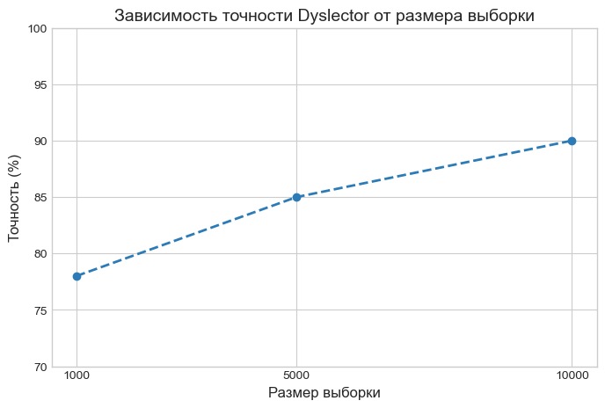

Рис. 1. Зависимость точности Dyslector от размера выборки

* При N=1000 образцов: точность 78%.
* При N=10 000 образцов: точность 90%.

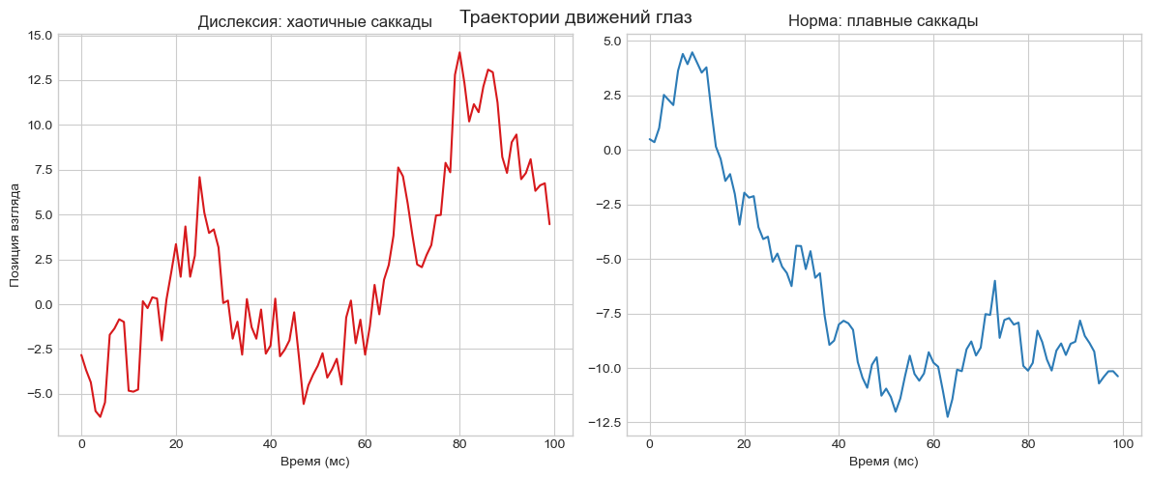

* Рис. 2. Траектории взгляда

**3. Визуализация айтрекинга**

На рисунке 2 представлены траектории движений глаз у ребёнка с дислексией (А) и без неё (Б):

А: Частые регрессии (возвраты к предыдущим строкам).

Б: Плавные саккады (переходы между словами).

**Обсуждение**

**1. Преимущества нейросетей**

* Ранняя диагностика. Алгоритмы выявляют дислексию до обучения чтению (рис.3).
* Персонализация. Нейросети адаптируют упражнения под профиль ошибок (например, игры на фонематическое восприятие).
* 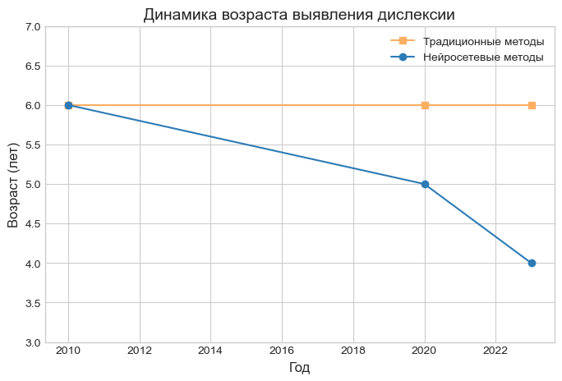

Рис.3. Возраст выявления дислексии

Машинное обучение играет центральную роль в работе нейросетей. Алгоритмы обучаются на аннотированных данных, включающих примеры детей с подтверждённой дислексией и без неё. В процессе обучения с учителем нейросети учатся распознавать паттерны, такие как связь между частотой ошибок в письме и скоростью чтения. Кластеризация данных позволяет автоматически группировать схожие случаи, выявляя скрытые закономерности.

Для обработки разнородных данных используются специализированные архитектуры. Например, трансформеры (такие как BERT) применяются для анализа контекста и семантики речи и текста, а гибридные модели, сочетающие свёрточные нейронные сети (CNN) с долгосрочной краткосрочной памятью (LSTM), эффективно работают с временными и пространственными данными айтрекинга. Для предотвращения переобучения применяются методы аугментации, такие как искусственное добавление шума в аудиозаписи.

Нейросетевые технологии открывают новые возможности для ранней диагностики и персонализации коррекционных программ. Например, алгоритмы могут подбирать упражнения, направленные на развитие зрительно-пространственного восприятия, исходя из конкретных ошибок ребёнка. Кроме того, они обеспечивают доступность диагностики в удалённых регионах, где отсутствуют специалисты.

Однако внедрение этих технологий сопряжено с этическими и техническими вызовами. Одним из ключевых вопросов остаётся конфиденциальность данных: риски утечки медицинской информации требуют строгого регулирования. Другая проблема — необходимость больших аннотированных датасетов, которые должны учитывать культурные и языковые особенности. Например, алгоритмы, разработанные для английского языка, могут оказаться неэффективными для языков с иной орфографией, таких как арабский или китайский.

Перспективным направлением является интеграция нейросетей с дополненной и виртуальной реальностью (AR/VR). Например, VR-симуляции могут использоваться для тренировки пространственного мышления, а AR-приложения — помогать детям визуализировать текст. Разработка open-source решений, таких как проект OpenDyslexic, способна снизить стоимость внедрения технологий и сделать их доступными для школ в развивающихся странах.

**2. Сравнение с традиционными методами**

|  |  |  |
| --- | --- | --- |
| **Параметр** | **Нейросетевые методы** | **Традиционные тесты** |
| Точность | 85–92% | 70–80% |
| Время диагностики | 5–15 минут | 2–4 недели |
| Объективность | Высокая | Зависит от эксперта |
| Возможность раннего выявления | Да (с 4 лет) | Нет (с 6 лет) |

**Заключение**

Нейросетевые технологии демонстрируют высокую эффективность в диагностике дислексии, превосходя традиционные методы по точности, скорости и объективности. Однако их успешное внедрение требует решения вопросов конфиденциальности данных, улучшения доступности и учёта культурных особенностей. Перспективным направлением является разработка гибридных систем, где ИИ выступает инструментом поддержки, а не заменой специалистов.

**Список литературы**

1. Gabrieli, J. (2022). Neural Networks in Dyslexia Screening: MIT Case Study. Journal of Educational Neuroscience.
2. Lexplore Analytics. (2023). AI-Driven Reading Assessment in Schools. EdTech Review.
3. Smith, A. (2021). Eye-Tracking and Machine Learning: New Frontiers in Dyslexia Research. Frontiers in Psychology.
4. WHO Report. (2023). Global Prevalence of Learning Disabilities.